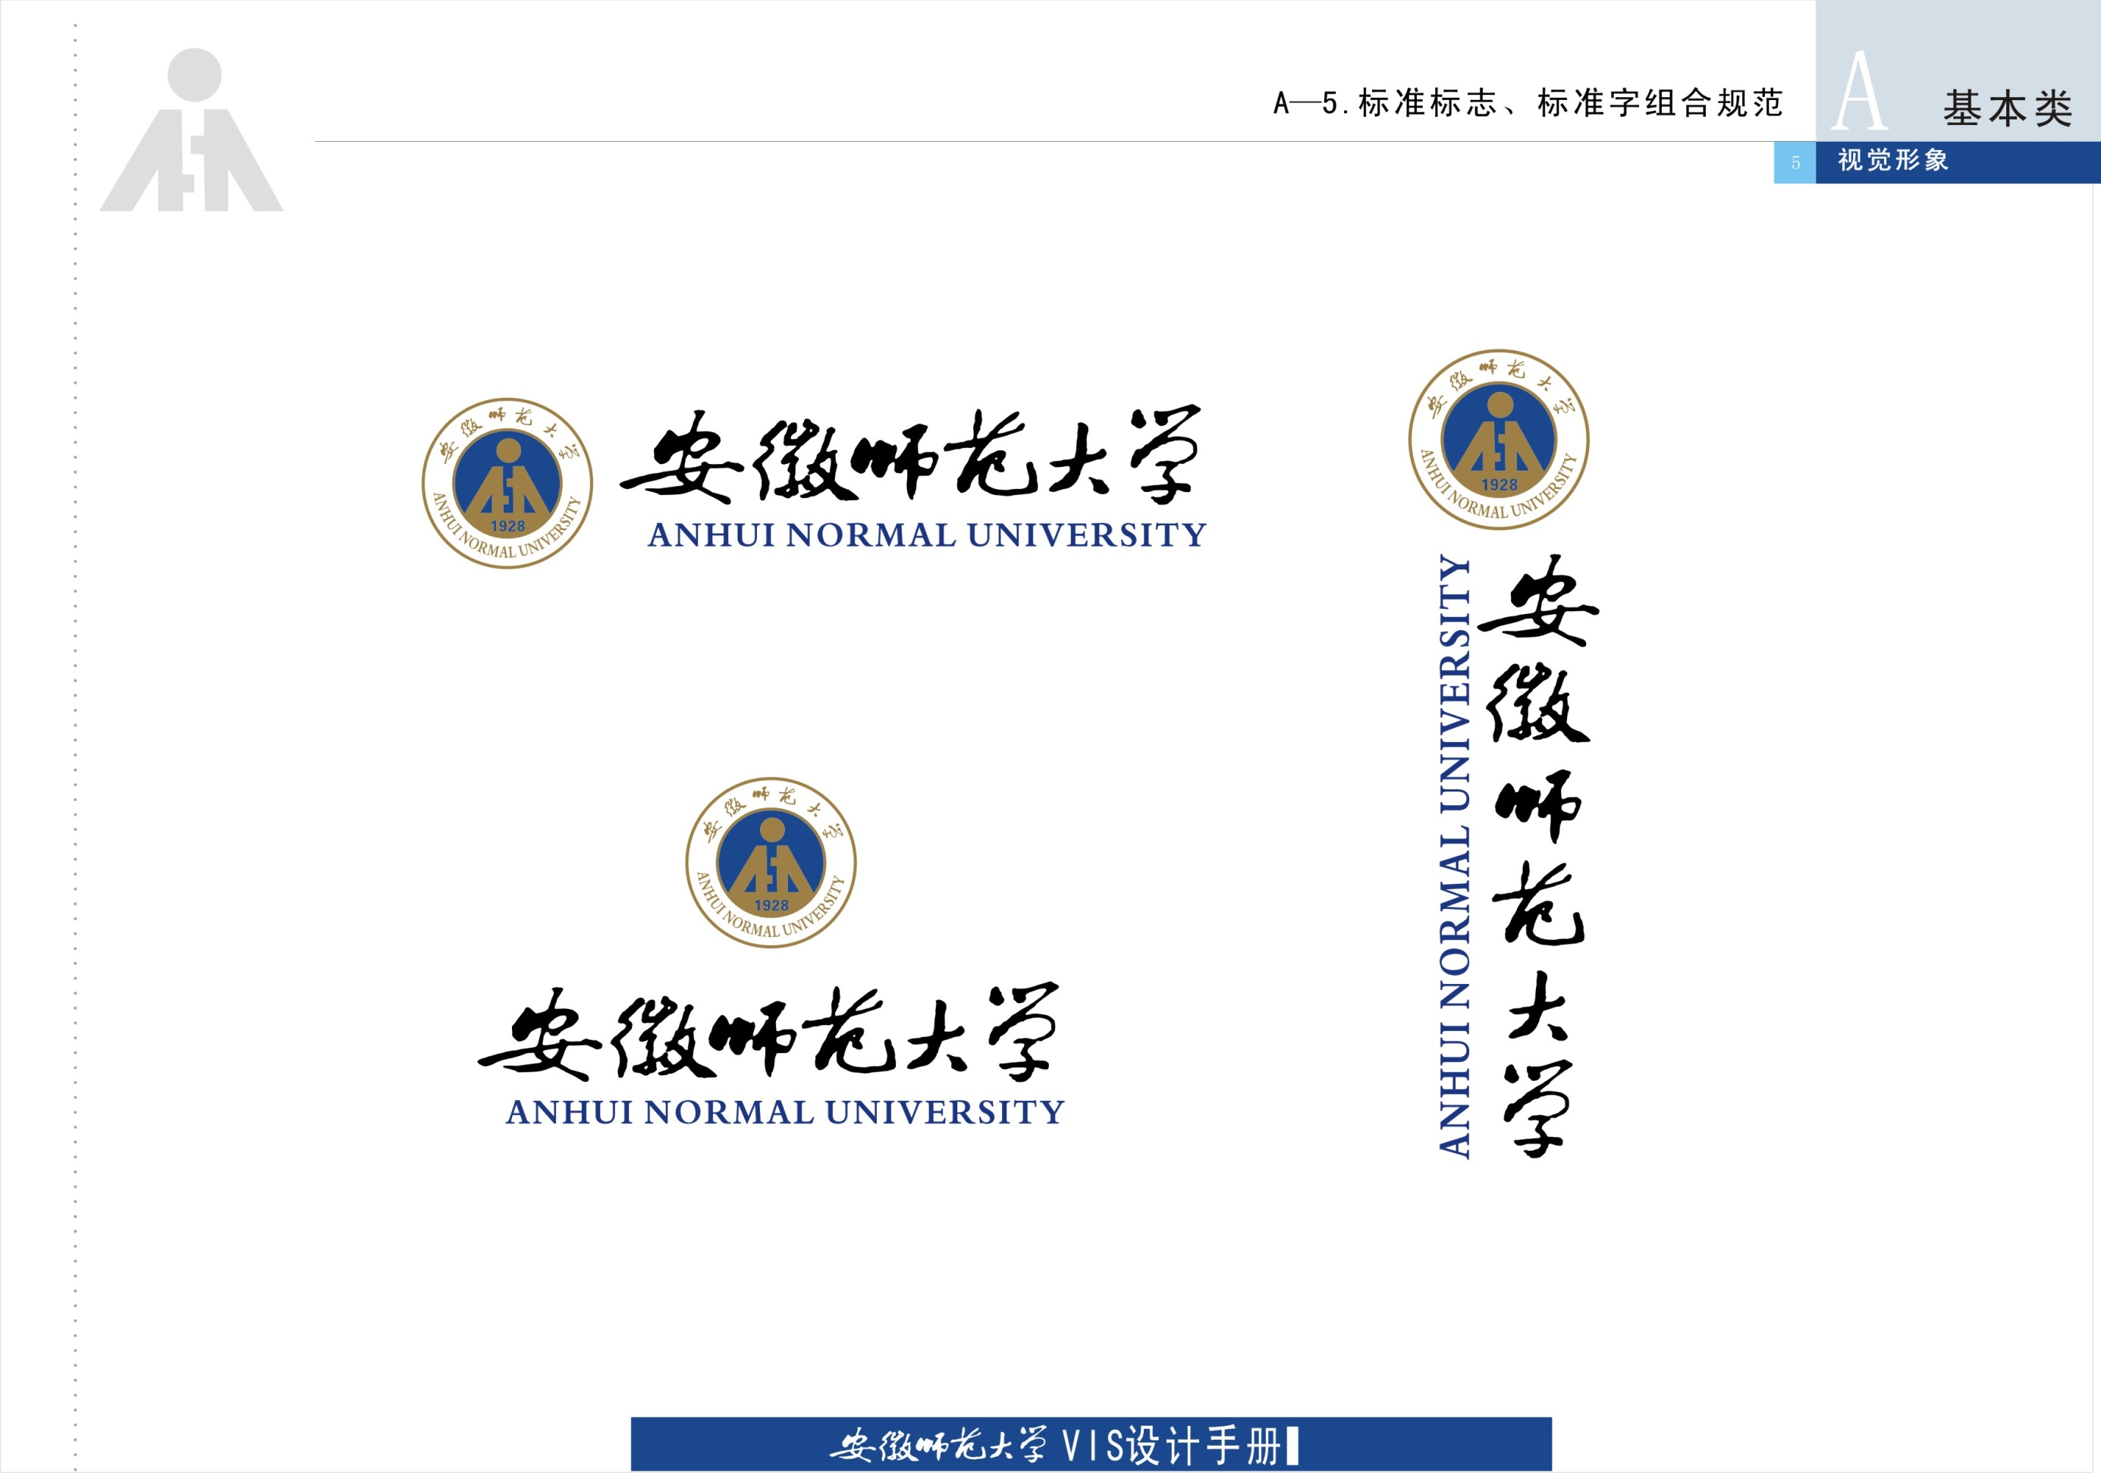

计算机与信息学院实验报告

|  |  |  |  |  |  |
| --- | --- | --- | --- | --- | --- |
| 实验课程： | 数据库原理实验 | | | | |
| 实验编号： | 11 | | | | |
| 实验名称： | 数据库备份 | | | | |
| 实验人员： | 年级 | | 2017级 | | |
| 专业 | | 软件工程 | | |
| 学号 | | 17111205043 | | |
| 姓名 | | 李志威 | | |
| 实验日期： | 2019.5.17 | | | | |
| 上交日期： | 2019.5.17 | | | | |
| 实 验 室： | 2号实验楼202室 | | | | |
| 实验评价： |  | | | | |
|  | 实验成绩： |  | | 评定日期： |  |
|  | 指导教师： |  | | | |

一、实验目的

掌握数据库备份的相关操作

二、实验环境

Windows 10操作系统、Sql Server2008。

三、实验内容与步骤

实验内容：

1、根据题目要求书写出相应的命令。

实验步骤：

1、打开SQL sever2008

2、还原数据库

3、点击新建查询书写命令语句

4、对运行结果截图，写实验报告

四、实验结果与分析

1．按顺序完成如下操作：

（1）创建永久备份设备：backup1, backup2。



1. 将students数据库完整备份到backup1上。

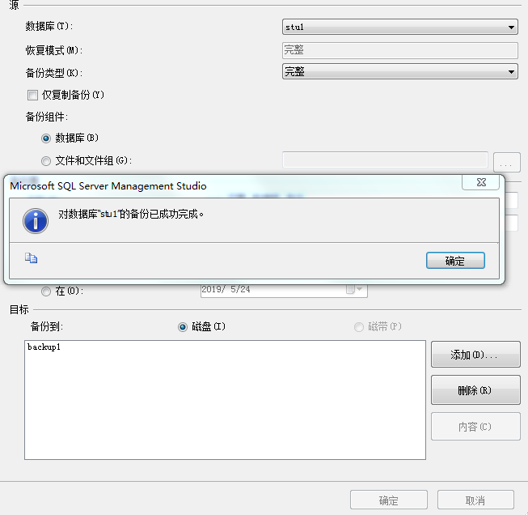

1. 在Student表中插入一行新的记录，然后将students数据库差异备份到backup2上。

insert into student values('0811101', '李勇', '男', '1990-05-06', '计算机系')

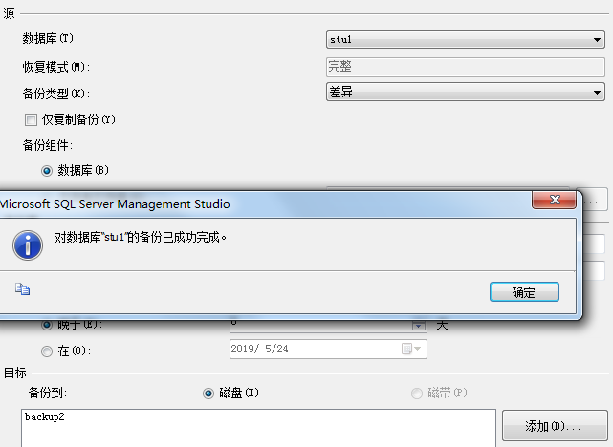

1. 再将新插入的记录删除。

delete from student

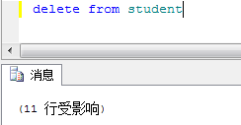

（5）利用所做的备份恢复students数据库。恢复完成后，在Student表中有新插入的记录吗？为什么？

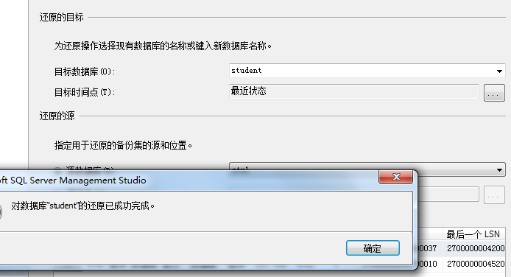

有，恢复了所有备份

2．按顺序完成如下操作：

（1）对students数据库进行一次完整备份，以覆盖的方式备份到backup2上。

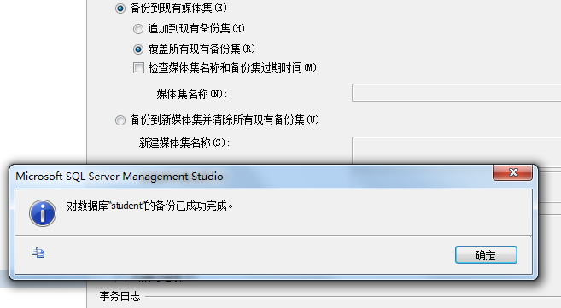

1. 删除SC表。

drop table SC

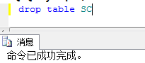

1. 对students数据库进行一次差异备份，以追加的方式备份到backup2上。

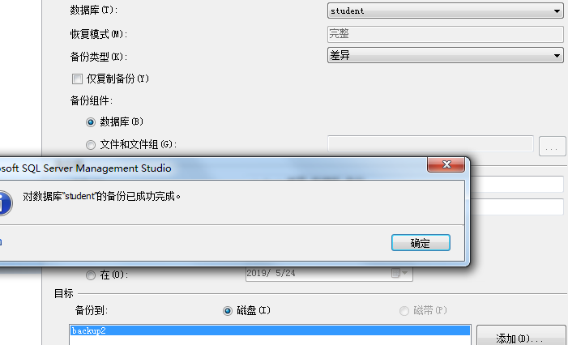

1. 删除students数据库。
2. 利用backup2设备对students数据库进行的全部备份恢复students数据库，恢复完成之后，查看students数据库中是否有SC表？为什么？

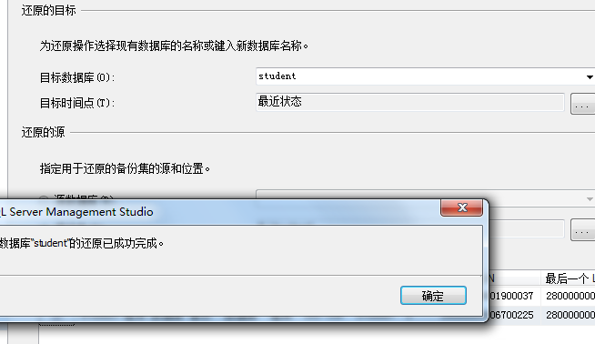

没有，删除后又备份了

1. 再次删除students数据库
2. 利用backup2设备对students数据库进行的完整备份恢复students数据库，恢复完成之后，查看students数据库中是否有SC表？为什么？



有，完整备份时有SC表。

3.在C#中做一个简单登录系统。